MICROSOFT EXCEL – sesi 1
POKOK BAHASAN:
- Memulai, mengedit, menambah, menghapus kolom dan baris
- Membuat grafik dan memodifikasi grafik
- Menambah gambar, bekerja dengan banyak lembar kerja dan mencetak lembar kerja
- Menjalankan operasi perhitungan, memasukkan rumus, bekerja dengan fungsi
- Mengurutkan data dan memfilter data

- Memulai, mengedit, menambah, menghapus kolom dan baris

- Memulai
Buat tabel seperti dibawah ini:
Data Penjualan
Bulan Maret 2018
No. | Salesman | Type | Unit | Harga | Total
1 | Zulkifli | Large | 40 | Rp 70.000 | Rp 2.800.000
2 | Zulkifli | Large | 44 | Rp 70.000 | Rp 3.080.000
3 | Zulfikar | Medium | 19 | Rp 65.000 | Rp 1.235.000
4 | Zulfikar | Medium | 52 | Rp 65.000 | Rp 3.380.000
5 | Zulkarnaen | Small | 50 | Rp 60.000 | Rp 3.000.000
6 | Zulkarnaen | Small | 48 | Rp 60.000 | Rp 2.880.000

- Mengedit
Edit tabel seperti dibawah ini:
Daftar Data Penjualan
Bulan Maret 2018
No. | Nama Salesman | Type | Unit | Harga Satuan | Total
1 | Zulkifli | Large | 40 | Rp 70.000 | Rp 2.800.000
2 | Zulkifli | Large | 44 | Rp 70.000 | Rp 3.080.000
3 | Zulfikar | Medium | 19 | Rp 65.000 | Rp 1.235.000
4 | Zulfikar | Medium | 52 | Rp 65.000 | Rp 3.380.000
5 | Zulkarnaen | Small | 50 | Rp 60.000 | Rp 3.000.000
6 | Zulkarnaen | Small | 48 | Rp 60.000 | Rp 2.880.000

- Pada baris judul klik kursor didepan Data Penjualan ketikkan Daftar
- Pada kolom Salesman klik kursor didepan Salesman ketikkan Nama

- Pada kolom Nama Salesman dan Harga Satuan dibuat Wrap Teks

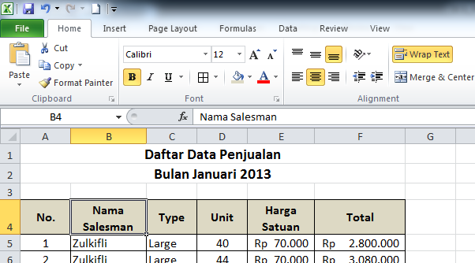

- Menambah kolom
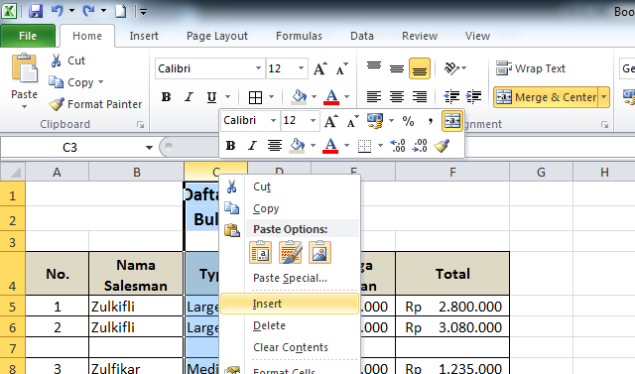

- Menambah baris
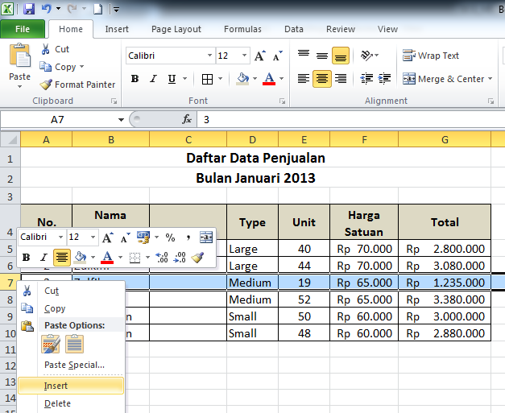

- Menghapus kolom
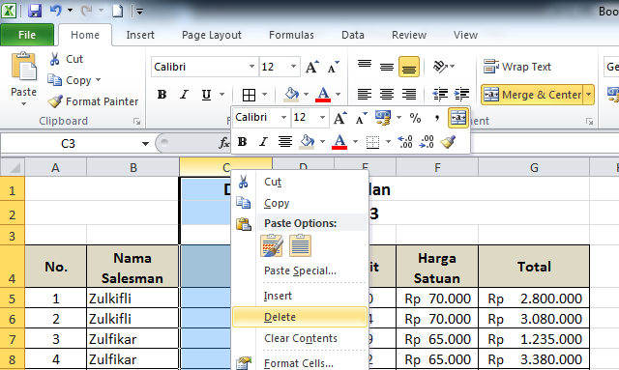

- Menghapus baris
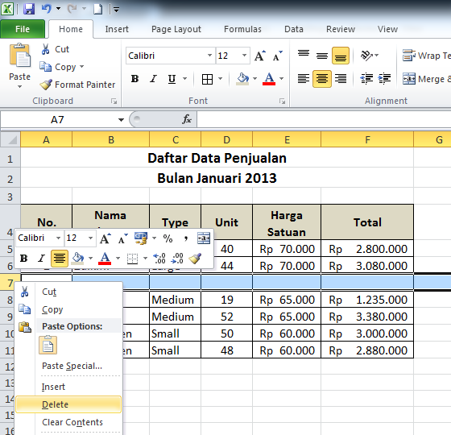

- Membuat grafik dan memodifikasi grafik

- Macam-macam jenis grafik
Jenis grafik pada Ms. Excel dapat juga ditemui pada program aplikasi Ms Office lainnya yang juga menyediakan fitur pembuatan grafik. Berikut beberapa jenis grafik yang terdapat dalam Ms. Excel:
Column Charts
Grafik kolom digunakan untuk menunjukkan perubahan data dalam periode waktu tertentu atau menggambarkan perbandingan antar beberapa item. Jenis grafik itu sering juga disebut diagram batang. Umumnya digunakan dalam dunia statistik untuk menampilkan data pertambahan dan perbandingan jumlah penduduk dari waktu ke waktu.
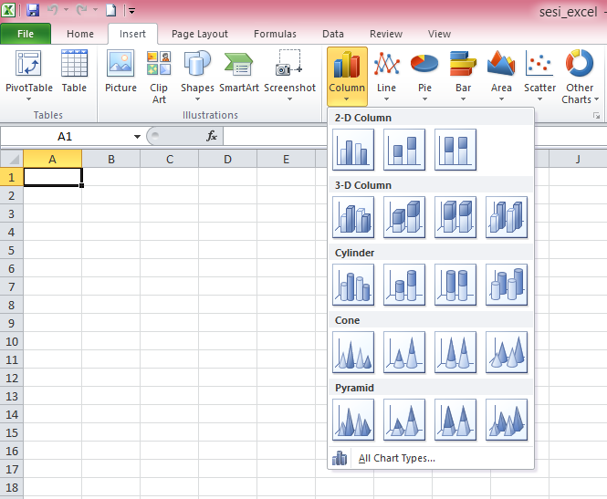

Line Charts
Grafik garis dapat menunjukkan data secara terus menerus atau berkelanjutan selama periode waktu tertentu. Grafik ini sangat ideal untuk menampilkan tren data pada interval/rentang waktu yang sama.

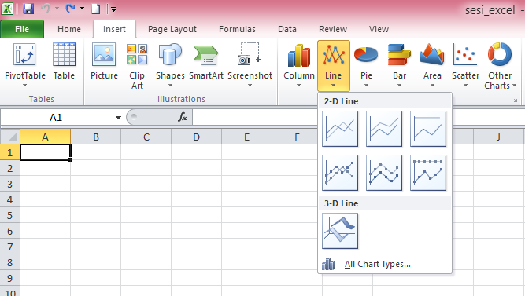

Pie Charts
Grafik lingkaran menunjukkan ukuran dari suatu item dalam suatu rangkaian data secara proporsional terhadap jumlah dari keseluruhan item. Poin atau nilai dari item-item tersebut ditunjukkan dalam bentuk presentase dari keseluruhan data (dalam bentuk satu lingkaran). Biasa digunakan dalam menampilkan data presentase jumlah penduduk berdasarkan tingkat pendidikannya dan lain sebagainya.
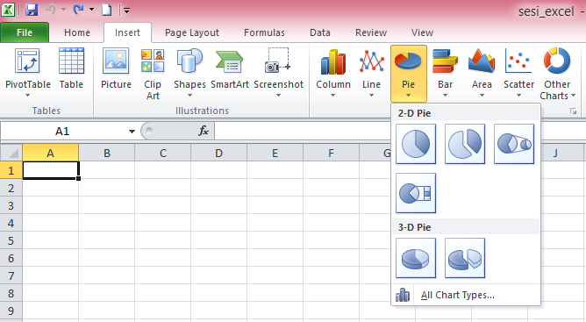

Bar Chart
Bar chart atau grafik baris mirip dengan grafik kolom. Grafik batang menggambarkan perbandingan antar beberapa item dan merupakan penyajian data alternatif dari grafik kolom. Dengan menggunakan jenis ini kita dapat menyajikan data yang maknanya sama dengan grafik kolom yaitu dengan menukar letak variabel dari sumbu x menjadi sumbu y dan sebaliknya.

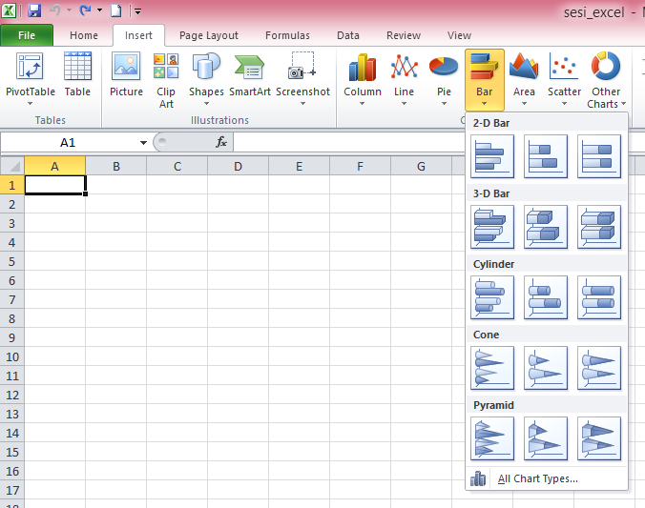

Area Charts
Grafik bidang menekankan besarnya perubahan dari waktu ke waktu. Grafik ini dapat digunakan untuk menggambarkan grafik hubungan kecepatan dan waktu pada gerak lurus area yang terbentuk merupakan besar perpindahan.
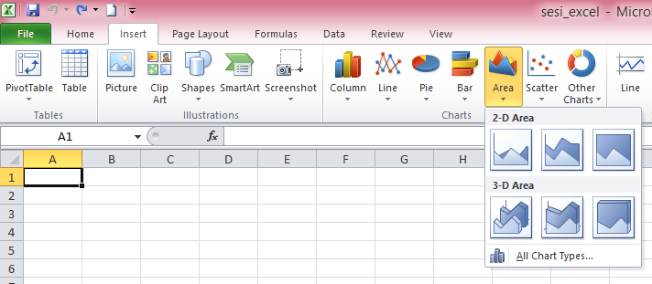

XY Scatter
XY scatter umum digunakan untuk menggambar grafik. Grafik ini menunjukkan hubungan antara nilai-nilai variabel sumbu x dengan nilai-nilai variabel sumbu y. Grafik ini dapat kita gunakan untuk menggambar grafik linear misalnya grafik tegangan versus kuat arus dan lain sebagainya.

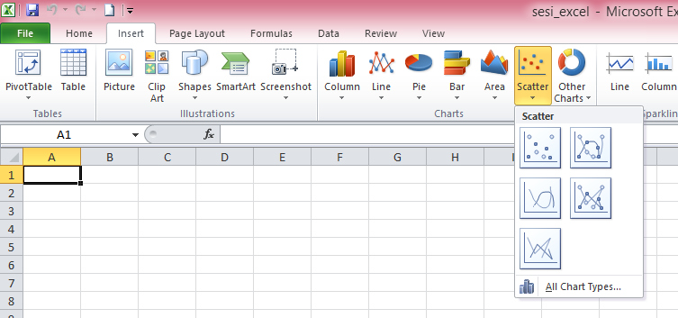

Stock Charts
Grafik stok banyak digunakan untuk menggambarkan fluktuasi harga stok. Namun grafik ini juga dapat digunakan untuk data ilmiah. Sebagai contoh kita dapat menggunakannya untuk menunjukkan fluktuasi suhu harian di suatu daerah.
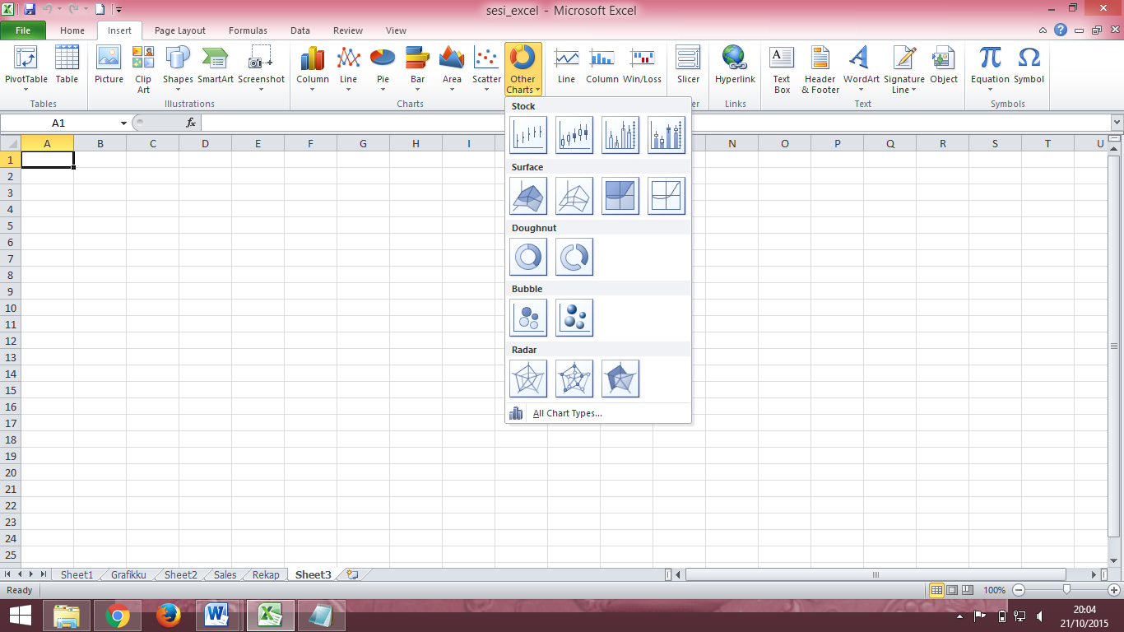

Surface Charts
Grafik permukaan sangat berguna ketika kita ingin mencari kombinasi yang optimal dari 2 rangkaian data. Seperti dalam peta topografi, warna dan pola menunjukkan daerah yang berbeda dalam kisaran nilai yang sama.

Radar
Grafik radar membandingkan nilai keseluruhan dari sejumlah rangkaian data
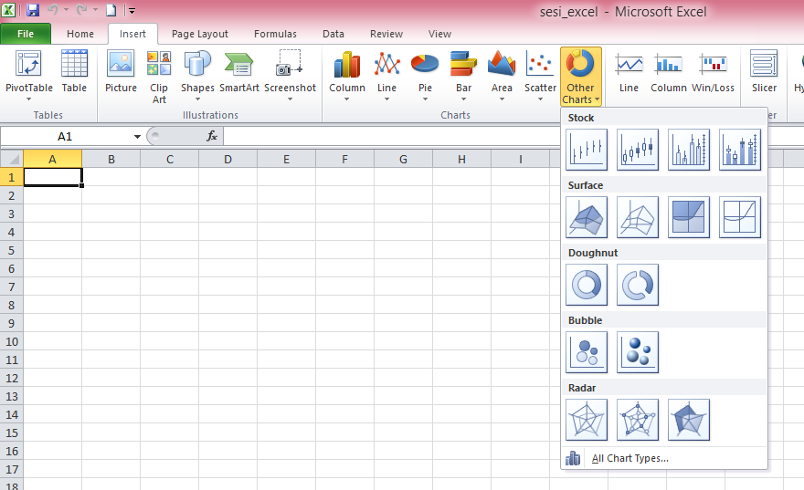

Buat tabel seperti dibawah ini sebagai sumber data pembentuk grafik
Rekapitulasi Data Pesanan
Caturwulan I – 2013
 | Jan | Feb | Mar | Apr | Total
Madiun | 350 | 250 | 258 | 150 | 1008
Magetan | 256 | 265 | 159 | 300 | 980
Ponorogo | 358 | 453 | 357 | 200 | 1368
Ngawi | 156 | 265 | 258 | 500 | 1179
Pacitan | 356 | 341 | 364 | 250 | 1311
Total | 1476 | 1574 | 1396 | 1400 | 5846

- Membuat grafik
- Klik salah satu tipe grafik yang terletak pada group Chart dalam tab Insert.

- Sebagai contoh, klik tombol Column untuk membuat grafik bertipe Column.
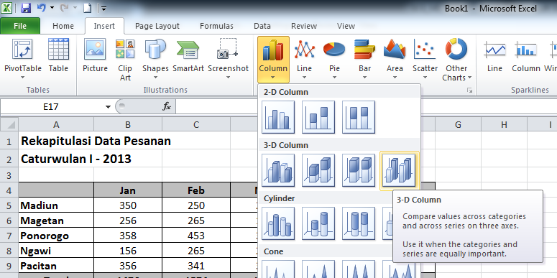

- Untuk memilih data yang akan dibuat grafik
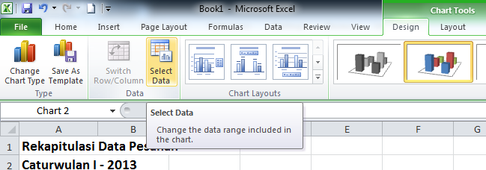

- Pilih range sumber data pembentuk grafik.

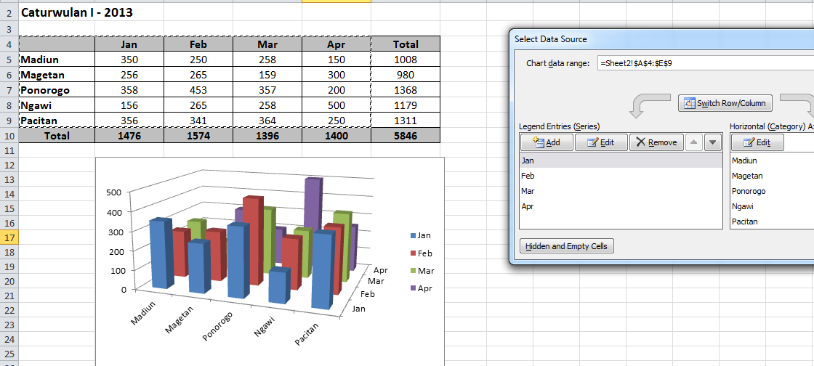

- Memodifikasi grafik
Mengubah tipe grafik
- Klik pada grafik yang akan dimodifikasi
- Kemudian pilih Change Chart Type, maka akan muncul pilihan tipe grafik
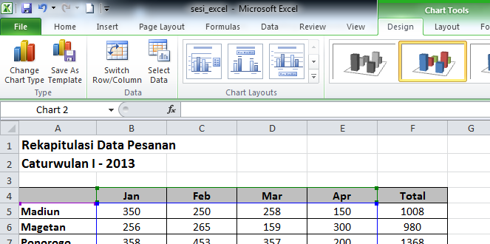

- Pilih salah satu tipe grafik pengganti, kemudian klik OK maka tampilan grafik akan berubah. Perhatikan hasilnya.
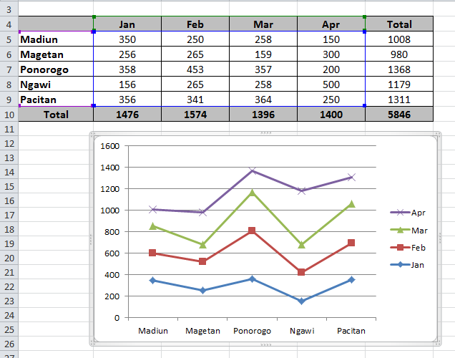

Mengubah pembacaan data sumber grafik
- Klik tombol Switch Row/Column pada group Desain. Perhatikan perubahannya.
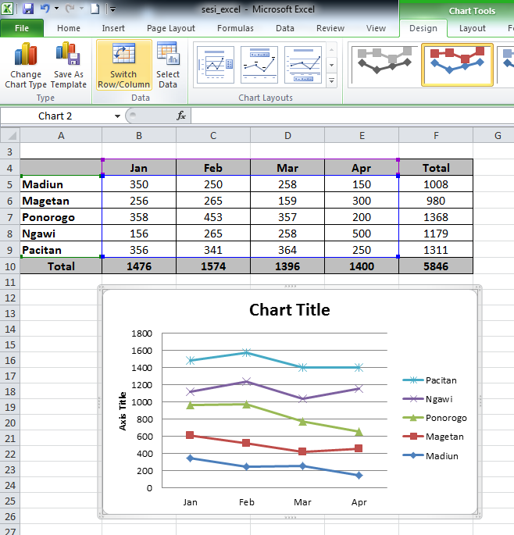
Mengubah data sumber pembentuk grafik
Untuk mempertahankan format grafik dan mengganti sumber data grafik dengan data-data yang terletak dalam range lain. Anda dapat mengikuti langkah berikut:
- Pilih obyek grafik. Klik tombol Select Data dalam tab Desain untuk membuka kotak dialog Select Data Source.
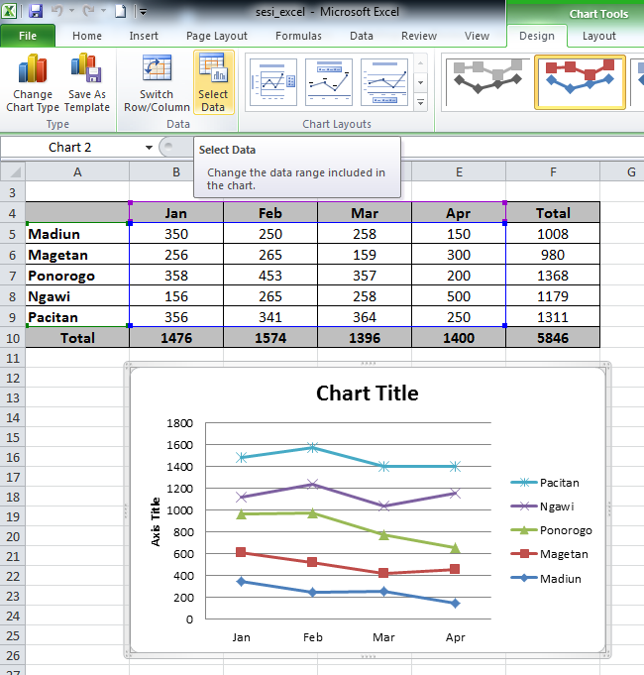
Setelah di klik Select Data
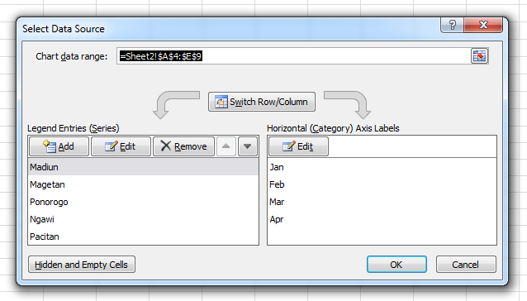

- Selanjutnya lakukan proses modifikas terhadap area/range sel data pembentuk data grafik dibawah ini:
- Klik untuk mengganti seluruh range sel data pembentuk grafik dengan range sel data yang baru
- Pilih salah satu seri data/kategori data pada bagian Series/Category, dan klik tombol Edit untuk mengganti range seri data/range kategori data lama dengan range data yang baru
- Add, untuk menambah range seri data baru
- Remove, untuk menghapus range seri data
- Switch Row/Column untuk mengubah range data kolom pembentuk grafik menjadi range data baris, dan sebaliknya.
- Sebagai contoh klik tombol Add untuk menambahkan seri data pembentuk grafik yang baru, sehingga akan ditampilkan kotak Edit Series
Pada kasus ini, kita akan menambahkan data untuk bulan April
- Klik pada bagian Series name untuk menentukan nama seri data, kemudian pilih sel E4 yang berisi judul kolom untuk bulan Apr
- Klik pada bagian Series value untuk menentukan range data ser, kemudian blok range sel E5:E9 yang berisi data-data kolom untuk bulan April
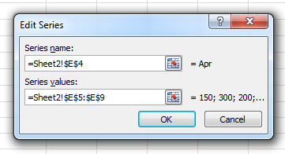
- Klik OK dan perhatikan hasilnya bahwa seri data untuk bulan Apr telah ditambahkan dalam grafik
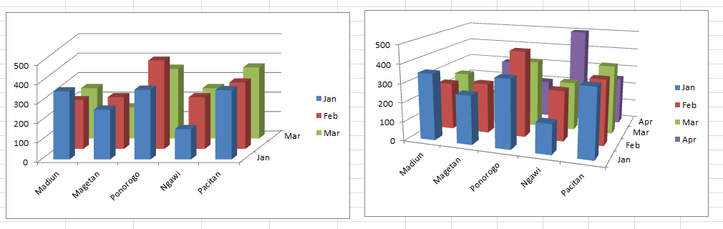
Mengubah layout grafik
- Dalam mengubah layout grafik, disediakan ada 12 layout yang bisa sebagai pilihan. Sebagai contoh ditampilkan layout 1 dan layout 5
- Layout 1
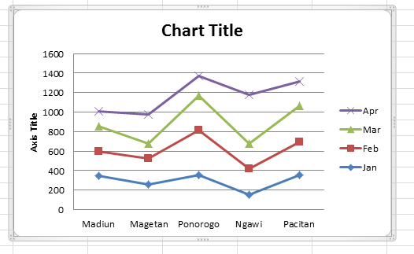
- Layout 5
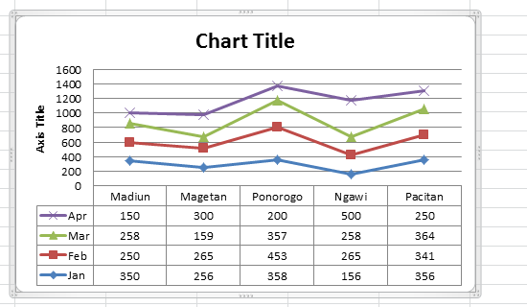

Memberi label grafik
Label grafik merupakan elemen-elemen pelengkap tabel dan berfungsi untuk memperjelas sebuah desain grafik. Elemen-elemen ini dapat ditemukan dalam tab Chart Tools pada group Label.

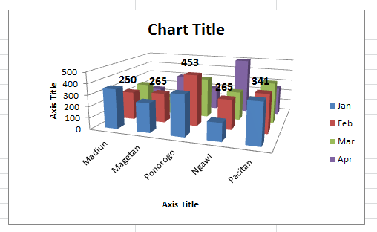
Data Label
Legend

Data Label
- Chart Title, merupakan judul grafik yang biasanya diletakkan pada bagian atas grafik.
- Axis Title, merupakan judul-judul sumbu grafik yang diletakkan pada bagian sisi-sisi grafik.
- Legend, merupakan kotak keterangan yang diletakkan pada bagian sisi-sisi grafik.
- Data Labels, merupakan label-label yang berisi nilai-nilai data pembentuk grafik yang akan diletakkan di bagian atas batang-batang/potongan-potongan grafik.
- Data Table, merupakan tabel yang berisi data-data pembentuk grafik yang dapat disisipkan dalam desain grafik.

Mengubah style grafik
Untuk mengubah style grafik, ikuti langkah berikut:
- Pilih obyek grafik, klik tombol tab Desain pada group Chart Tools
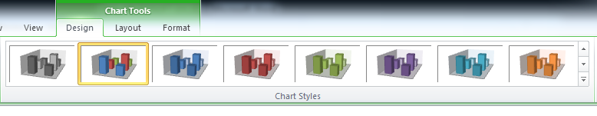

- Pilih salah satu style grafik dan perhatikan hasilnya
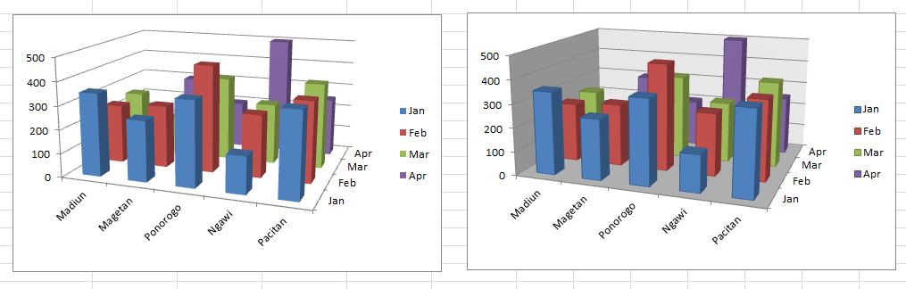

Memindah lokasi / penempatan grafik
Saat pertama kali membuat grafik, grafik tersebut akan diletakkan menjadi satu dengan worksheet yan berisi data sumber.
Untuk memindah lokasi grafik kedalam worksheet lain, yaitu didalam sebuah worksheet baru, ikuti langkah berikut:
- Klik obyek grafik, kemudian klik tombol Move Chart pada tab Desain
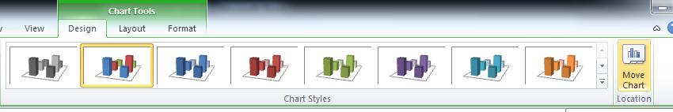

- Tentukan lokasi peletakkan grafik dengan pilihan
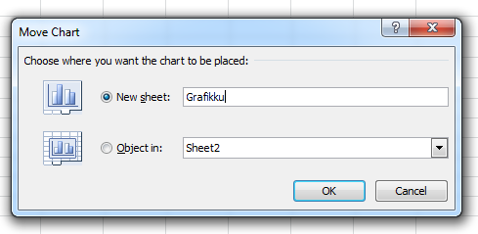
- New sheet untuk meletakkan grafik ke dalam worksheet baru. Tentukan pula nama sheet yang akan digunakan ntuk menampung obyek grafik.
- Object in untuk meletakkan grafik ke dalam worksheet lain, yaitu dengan memilih nama sheet tujuan ada daftar Object in

- Sebagai contoh, pilih New sheet dan ubah nama sheet dengan nama Grafikku dan perhatikan hasilnya.
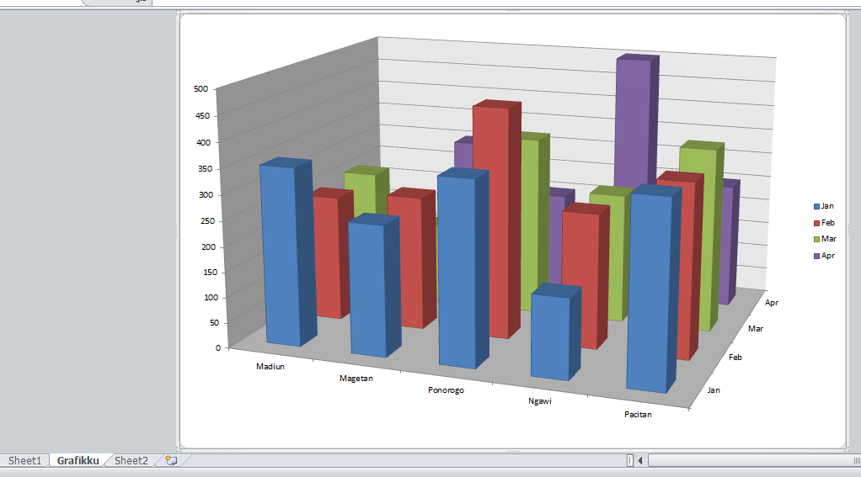

- Menambah gambar, bekerja dengan banyak lembar kerja dan mencetak lembar kerja

- Menambah Gambar
- Klik tombol Picture di group Illustratoions dalam tab Insert untuk membuka kotak dialog Insert Picture atau Clip Art
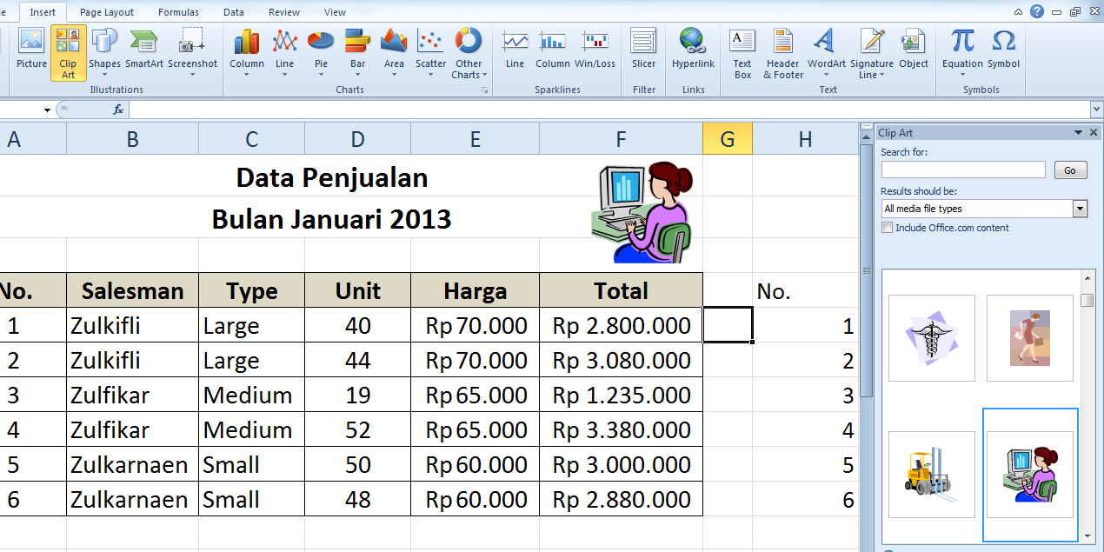
- Pilih file gambar dan klik tombol Insert untuk menyisipkan dalam laporan.

- Bekerja dengan banyak lembar kerja
Menghubungkan Data
Hubungan (link) dapat dilakukan antara sel ada suatu worksheet, atau antara suatu sel dengan sel yang lain pada worksheet yang berbeda, atau antara suatu sel dengan sel lain pada workbook yang berbeda.
Proses menghubungkan data-data sel tersebut sebenarnya memiliki prinsip kerja yang sama, yaitu menggunakan proses menyalin (copy) dan menempel (paste). Hanya saja proses Paste yang digunakan adalah Paste Link.

Membuat Hubungan Data Antar Sel Dalam Worksheet
Untuk membuat hubungan data antar sel dalam worksheet, perhatikan contoh langkah berikut:
- Pilih sel yang akan diisi dengan data yang diambil dari sel lain. Sebagai contoh, pilih B12.
- Ketik operator sama dengan (=)
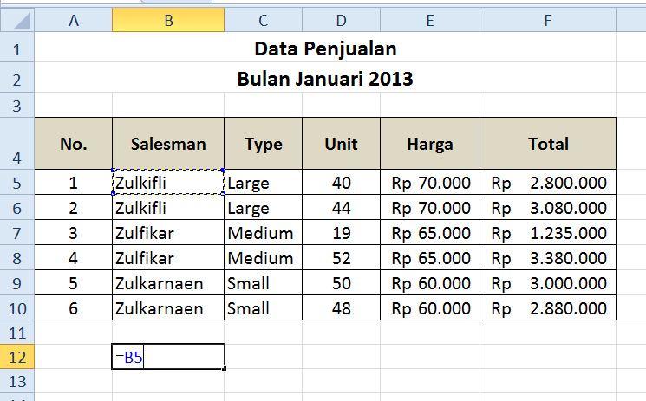
- Pindahkan alamat sel aktif yang berisi data sumber yang akan dikaitkan. Sebagai contoh, klik sel B5.
- Akhiri proses dengan menekan tombol Enter dan perhatikan hasilnya.
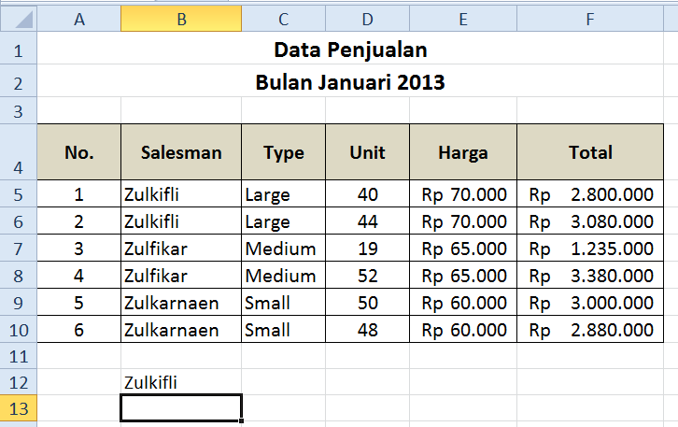

Perhatikan bahwa isi alamat sel tujuan mengacu pada isi alamat sel sumber, yaitu sel B5. Jika data pada sel sumber diubah, maka isi sel tujuan juga akan ikut berubah.
Cara lain untuk membuat hubungan antar datasel dalam worksheet adalah dengan metode Copy dan Paste Link. Untuk lebih jelasnya, ikuti contoh proses berikut:
- Pilih range sel yang berisi sumber data. Sebagai contoh blok range sel A4:F10
- Klik Copy pada group Clipboard dalam tab Home
- Pilih alamat sel ke lokasi sel tujuan. Misal pilih sel H4
- Klik tombol anak panah Paste pada group Clipboard dalam tab home dan pilih perintah Paste Link
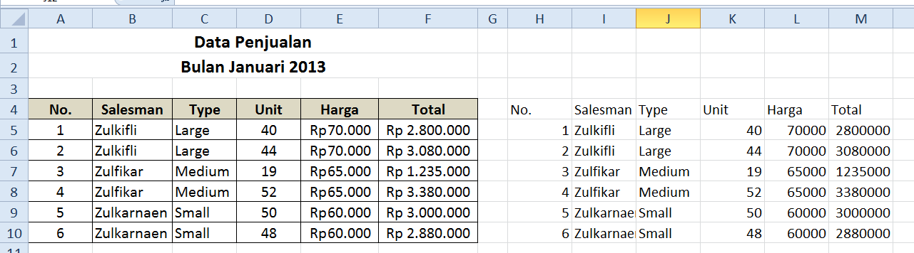

Setelah Anda membuat beberapa hubungan antar data, Anda dapat mencoba mengganti data yang ada pada sel sumber (range sel A4:F10) dan perhatikan bahwa perubahannya diikuti oleh se target (range sel H4:M10)

Membuat Hubungan Data Antar Worksheet
Untuk membuat hubungan data antar worksheet dalam sebuah workbook. Anda dapat mengikuti langkah berikut:
- Aktifkan worksheet target dan pilih sel target. Sebagai contoh, pilih sheet Sales dan pilih sel A4
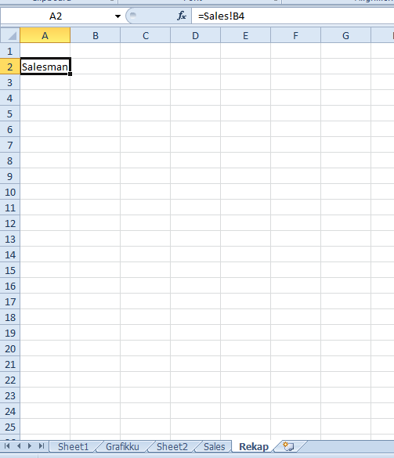
- Ketik sama dengan (=). Aktifkan worksheet sumber. Sebagai contoh, pilih sheet Sales dan klik sel A4. Perhatikan pada bagian formula bar akan tampak nama worksheet yang diikuti dengan tanda seru
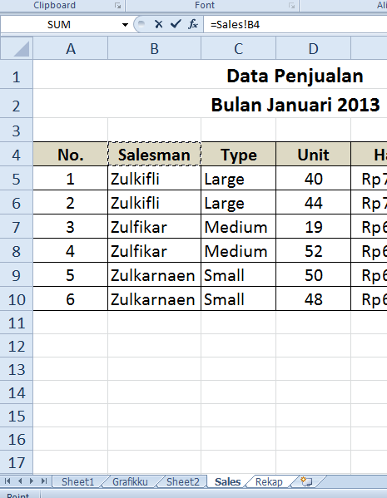
- Tekan tombol Enter dan perhatikan hasilnya.
Perhatikan bahwa pada sel target tampak alamat sel dengan format penulisan: =Sales!B4 yang menunjukkan nama sheet dan alamat sel sumber data.
Selain cara di atas, Anda dapat menggunakan metode Copy dan Paste Link. Cara ini sangat efisien jika alamat data sumber berupa range. Ntuk menggunakan metode Copy dan Paste Link, ikuti langkah berikut:
- Pada worksheet sumber dan pilih range sumber A4:F10
- Klik tombol Copy pada group Clipboard dalam tab Home
- Aktifkan worksheet target, yaitu sheet Rekap, dan pilih sel target, yaitu sel A4
- Klik tombol anak panah Paste pada group Clipboard dalam tab Home dan pilih perintah menu Paste Link
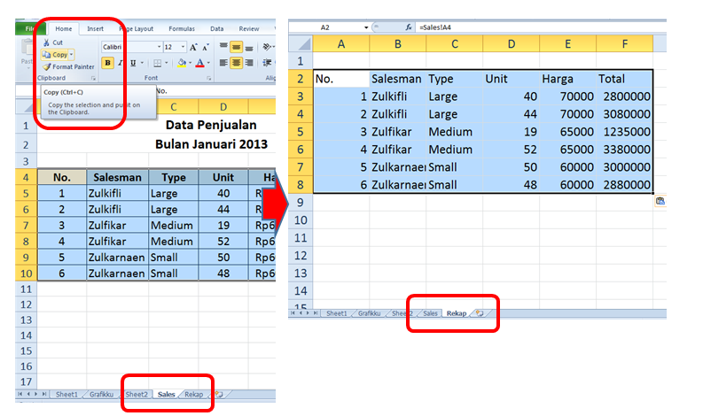
Perhatikan bahwa range target berisi data yang sama dengan yang diambil dari range sumber.

Membuat Hubungan Data Antar Workbook
Untuk membuat hubungan data antar workbook, Anda harus mengaktifkan dua workbook atau lebih. Satu workbook berfungsi sebagai sumber data dan satu lagi merupakan workbook target. Untuk membuat hubungan data antar workbook, ikuti langkah berikut:
- Buka workbook sumber dan workbook target. Pada contoh ini terdapat dua file workbook yang dibuka, yaitu file Salesman dan Rekapitulasi
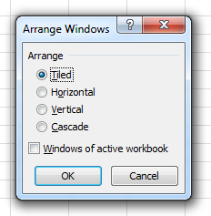
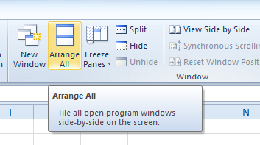
- Tampilkan kedua workbook di dalam lembar kerja Microsoft Excel dengan cara klik tombol Arrange All pada group Window dalam tab View, pilih Tiled dan klik OK. Perhatikan tampilan kedua workbook tersebut pada gambar berikut:

- Aktifkan workbook sumber yaitu Salesman, dan blok range data sumber yaitu range sel A1:F10
- Klik Copy pada group Clipboard dalam tab Home
- Pindah ke workbook target yaitu Rekapitulasi, dan aktifkan alamat sel tujuan yaitu sel A1
- Klik tombol anak panah Paste pada group Clipboard dalam tab Home dan pilih perintah Paste Link
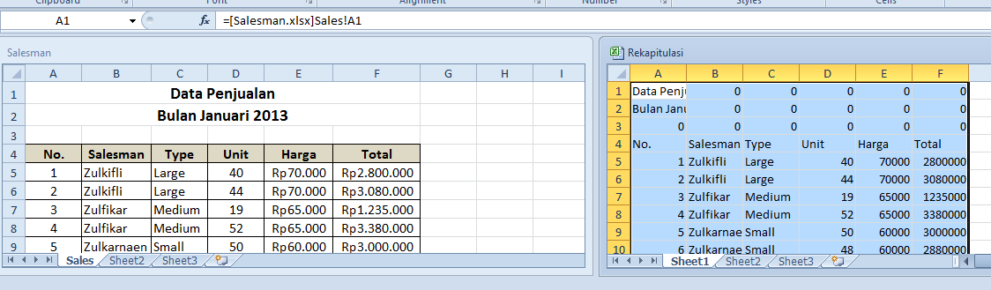

Karena sumber data diambl dari range workbook lain, maka pada bagian nama workbook penulisannya diapit dengan tanda kurung siku [ ], nama worksheet dan alamat sel dipisahkan penulisannya dengan tanda seru, yaitu: =[Salesman.xlsx]Sales!A1

Memperbarui Hubungan Antar Data
Jika workbook sumber dan target dalam keadaan aktif, setiap perubahan pada workbook sumber langsung berpengaruh pada workbook target.
Namun jika Anda mengubah data sumber saat workbook target tidak dalam keadaan aktif dan apabila Anda membuka workbook target, maka data yang ada tidak langsung disesuaikan dengan data dari workbook sumber. Untuk menyesuaikan (memperbarui hubungan) data antar workbook, ikuti langkah berikut:
- Klik tombol Edit Links pada group Connections dalam tab Data sehingga akan ditampilkan kota dialog
- Klik tombol Update Value untuk menyesuaikan data antar workbook dan perhatikan perubahannya
- Klik tombol Close untuk mengakhiri proses

Pilihan tombol perintah lain yang terdapat dalam kotak dialog Edit Link adalah:
- Change Source
Pilihan ini digunakan apabila Anda memindahkan lokasi folder penyimpanan file workbook sumber atau Anda telah mengganti nama file workbook sumber. Karena apabila file workbook sumber mengalami perubahan, maka hubungan antar workbook menjadi tidak berfungsi lagi sehingga hubungan antar file workbook tersebut perlu diperbarui dengan mengklik tombol Change Source
- Open Source
Untuk membuka file workbook sumber
- Break Links
Untuk memutus hubungan data antara file workbook sumber dengan file workbook target. Setelah Anda mengklik tombol ini maka akan muncul kotak konfirmasi. Klik tombol Break Links untuk memastikan proses pemutusan hubungan.

- Menjalankan operasi perhitungan, memasukkan rumus, bekerja dengan fungsi

- Cara kerja formula
Formula dalam Ms. Excel secara garis besar memiliki dua cara kerja, yaitu berdasarkan nilai dan berdasarkan sel.

Berdasarkan nilai
Sumber data langsung ditampilkan sebagai formula dalam sel yang sama.
Contoh:
Penghitungan angka 75 + 145.
Untuk menghitung perkalian tersebut, formula yang harus diketik pada sel atau formula bar yaitu = 75*145
Begitu tombol Enter ditekan, maka hasil penghitungan akan muncul pada sel yang sama.

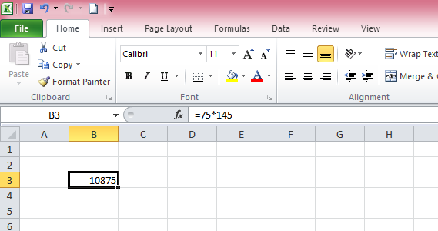

Berdasarkan sel
Dalam cara kerja ini, data yang digunakan sebagai bagian dari formula bukan lagi berupa angka, melainkan sel yang mengandung data tertentu.

Contoh:
Anda ingin mengalikan angka 75*145. Angka pertama dimasukkan pada sel B2 dan angka kedua di sel C2. Selanjutnya sel D2 digunakan untuk menampilkan hasil perhitungan. Maka pada sel D2 tersebut diketikkan formula: =B2*C2

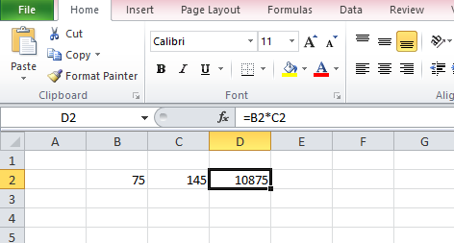

- Membuat formula sederhana
Untuk membuat formula sederhana,
Contoh:
Pengurangan dua bilangan antara 98 dan 71, langkah yang dilakukan
- Posisikan pointer pada sel yang diinginkan misalnya sel A1
- Selanjutnya di dalam sel dan formula bar masukkan bilangan yang menjadi data sumber pengurangan yaitu 98 dan 71 dengan formula: =98-71

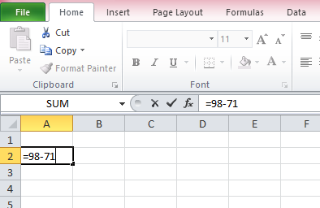

- Jika sudah tekan Enter
- Maka muncul hasil pengurangan pada sel yang sama yaitu sel A1, namun ketika poiner ditempatkan kembali ke sel tersebut dalam formula bar menunjukkan formula pengurangan dari sumber data yang digunakan.
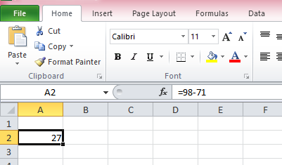

- Menggunakan referensi sel
Keunggulan menggunakan referensi sel adalah hasil perhitungan dapat di-update seiring dengan perubahan pada sumber data. Secara teknik penggunaan referensi sel tidaklah sulit. Anda hanya cukup mengklik sel-sel yang memuat sumber data sebagai referensi dalam formula.
Contoh:
- Pastikan Anda telah menyiapkan worksheet berisi data
- Posisikan pointer pada sel yang ditunjuk sebagai tempat untuk menampilkan hasil perhitungan, dalam contoh pointer diposisikan pada sel F5
- Selanjutkan masukkan tanda “ = “ untuk mengawali pembuatan formula, syarat mutlak yang harus dipenuhi
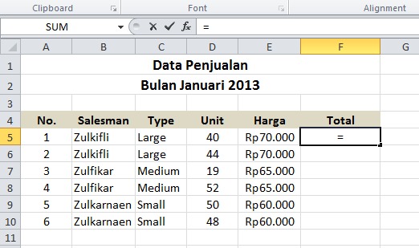
- Setelah itu klik sel yang akan direferensi pada formula, disini adalah sel D5 sehingga otomatis sel tersebut langsung terseleksi dan muncul dalam formula.
- Kalau sudah masukkan opeartor yang akan digunakan dalam proses penghitungan, misalnya tanda bintang (*)/perkalian.
- Klik sel yang mengandung data kedua (ditunjukkan oleh sel E5).
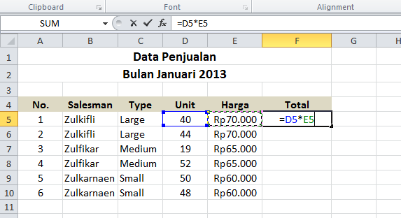
- Sesudahnya tekanlah tombol Enter sehingga muncul hasil perhitungan pada sel yang telah ditentukan.
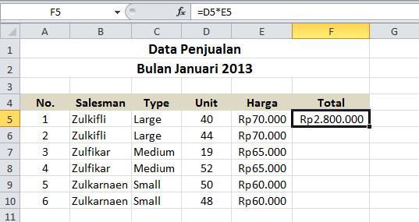

- Menggunakan range sel
Range sel merupakan sel-sel yang terseleksi dalam sebuah worksheet.
Contoh:
- Buat data tabel seperti pada contoh
- Untuk menggunakan range sel baris, posisikan pointer pada sel E4

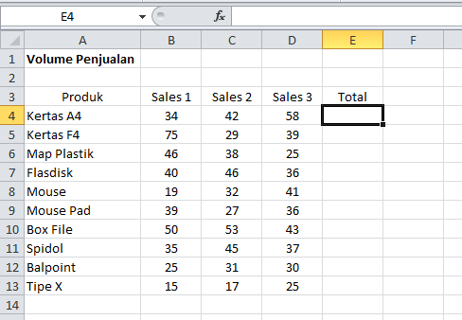

- Setelah itu masukkan tanda “ = “ dengan dilanjutkan mengetik huruf S pada sel tersebut sehingga muncul deretan fungsi
- Klik ganda SUM
- Seketika muncul fungsi SUM pada sel E4 dan formula bar
- Lanjutkan langkah dengan menyelesaikan range sel

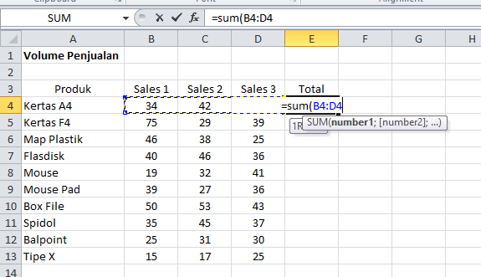

- Tekan tombol Enter sehingga hasil perhitungan langsung muncul pada sel tersebut.
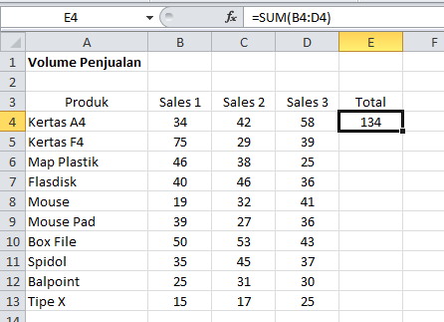

- Sekarang posisikan pointer pada sel B14 untuk membuat formula menggunakan range sel kolom.
- Gunakan cara yang sama untuk memunculkan fungsi SUM
- Setelah itu seleksilah range sel B4:B13 dalam sekejap Anda bisa langsung melihat penghitungan formula menggunakan range sel kolom.
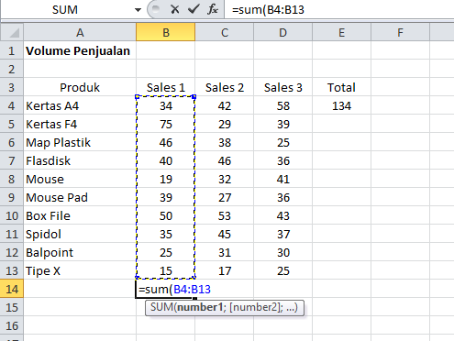
- Kali ini tempatkan pointer pada sel E14, ketik formula SUM dengan cara yang sama seperti sebelumnya.

- Sesudah itu seleksilah range sel B4:D13.
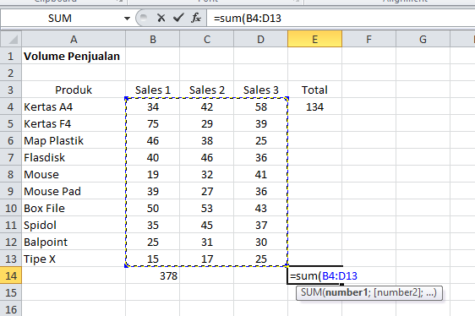

- Tekan tombol Enter dan Anda bisa langsung melihat hasil perhitungan formula menggunakan range sel baris dan kolom.


